Уважаемые жители поселения!

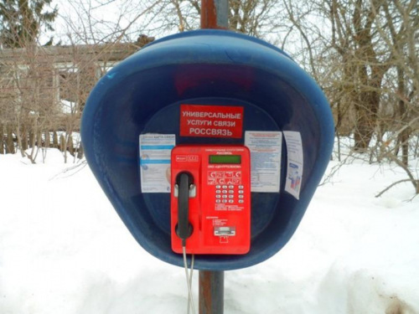

В рамках повышения доступности универсальных услуг связи с ноября 2019 года ПАО «Ростелеком» отменена плата за телефонные звонки на все номера мобильных телефонов Российской Федерации с таксофонов универсальных услуг связи.
Кроме того с 1 июня 2019 года появилась возможность
позвонить с таксофона универсальных услуг связи на любой стационарный телефон бесплатно без таксофонной карты.

